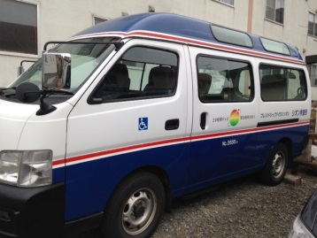
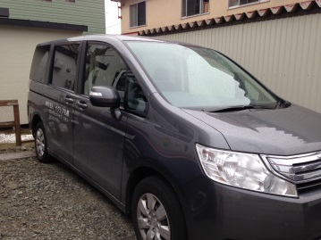
ただいま利用者募集中！！
障がい者手帳をお持ちの方なら誰でも歓迎いたします。一緒に素敵な作品づくりを楽しみましょう！
≪くるみボタン小物≫
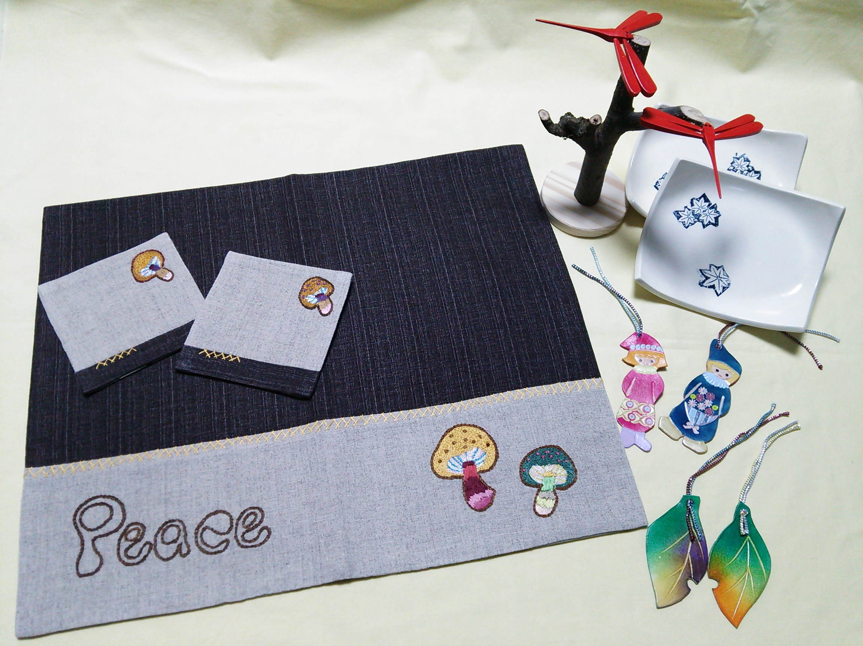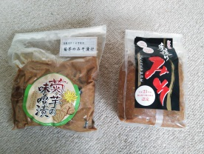
＊木工・手芸・陶芸・レザークラフトの素敵な作品、
手造り味噌、菊芋の味噌漬けを造り、販売しています
イクシアの花
～障がいのある人たちが集う施設～

シオンファクトリー
〒004-0802
札幌市清田区里塚2条3丁目14－8
ＴＥＬ ０１１－３７６－００３１
ＦＡＸ ０１１－３７６－０１４５
E-mail sion.npo@kpa.biglobe.ne.jp
フレンドシップハウスシオン
地域共同作業所
〒004-08002
札幌市清田区里塚2条2丁目10－5
ＴＥＬ ０１１－８８５－９９６９
ＦＡＸ ０１１－８８８－３４６６
E-mail sion.miso@kzd.biglobe.ne.jp

就労継続支援Ｂ型
■ ＮＰＯ法人イクシア札幌の紹介
ＮＰＯ法人イクシア札幌は、身体や知的に障がいのある人たち（難病も含む）が、地域の方々の理解を受けて共に生活を楽しみ、生きがいを見つけ、個々の可能性を伸ばし、社会参加を促進することを目的としています。アットホームな雰囲気の中、皆さん楽しく活動しています。

■ 運営方針
障がいの種類や程度、年齢に応じ、作業・生産活動・生活技能訓練などの活動を行い、障がい者の地域における福祉の増進を図るとともに自立を支援します。

■ 概 要
平成09年05月 重症心身障害者作業所 開設
名称：フレンドシップハウスシオン

平成18年06月 特定非営利活動イクシア札幌 設立

平成23年11月 指定障害福祉サービス事業 認定
就労継続支援Ｂ型事業所 開設
名称：シオンファクトリー

イクシア札幌
特定非営利活動法人


レクリェーション
☆トーンチャイム演奏
仕事の合間に音楽を楽しみ、札幌の各所で演奏披露しています

☆誕生会
利用者の誕生月に素敵なプレゼントをお渡しいたします

☆音楽リハビリ
音楽を取り入れて心も豊かにすることを目的に心身の機能回復を行います

☆その他
円山動物園や平岡梅林公園訪問などの外出行事のほか、クリスマス会、ゲーム、カラオケなどの楽しいイベントも行います

就労継続支援B型事業所

シオンファクトリー
■目的
障がいの程度・年齢・個々の能力に適した作業（仕事）を通じて、仕事をする事の大切さや、社会人としての自覚を持つことの必要性を学び、社会生活のなかでの自立生活を目指します。
（対象者：主に身体障害、知的障害、難病者）

■作業内容
◇陶芸（小物、美しい絵皿、その他）
◇木工（ﾊﾞﾗﾝｽﾄﾝﾎﾞ、コマ、その他）
◇手芸（刺し子、刺しゅう、その他）
◇レザークラフト（しおり、ストラップ他）
◇食品製造（味噌、漬物）

■利用日・利用時間
月曜日～金曜日 10：00～16：00
※冬期（11月～3月）10：00～15：30

■一日の流れ

9：00～10：00 順次出勤
10：00～10：05 ラジオ体操
10：05～11：45 作業（仕事）
11：45～12：00 昼食準備
12：00～13：00 昼食、休憩
13：00～15：00 作業（仕事）
15：00～15：30 おやつ
15：30～16：00 清掃、順次帰宅
地域共同作業所
フレンドシップハウスシオン

■目的
障がいや難病を持つ人たちが安心して活動できる場を提供し、地域とのつながりを感じて明るく地域生活を楽しんでもらえるよう支援しています。
（障がい等級１，２級の重度障がい者の受け入れにも対応しております。どうぞお気軽ご相談ください）

■作業・活動内容

◇生産活動（くるみボタン小物）
◇生活技能訓練（自立活動）

■利用日・利用時間
月曜日～金曜日 10：00～15：00
※冬期（11月～3月）10：00～14：30

■一日の流れ

10：00 順次出勤
10：00～10：05 ラジオ体操
10：05～11：45 生産活動、訓練
11：45～12：00 昼食準備
12：00～13：00 昼食
13：00～14：30 本読み、音楽鑑賞
14：30～15：00 おやつ
15：00 順次帰宅

２台のワゴン車で通所のための送迎サービスも行っています（有料）
車椅子にも対応しています！

